UFR D’Economie et de Gestion UPJV

Master 2 - Etudes et Conseil – Banque Finance
Diagnostic et Evaluation Financière
Dossier de TD
CM : Lyazid KICHOU TD : Aline FAILLE

Exercice 1 : SIG et Analyse d’activité
A partir du compte de résultat ci-dessous il vous est demandé :

- De calculer les soldes intermédiaires de gestion et de poser un diagnostic économique.
- De calculer la capacité d’autofinancement.
- De mener une analyse critique de l’activité.

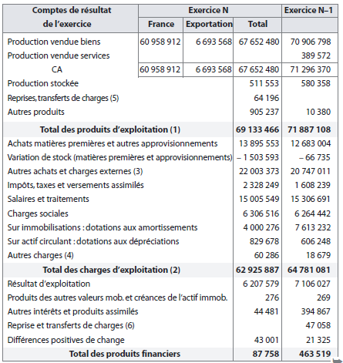

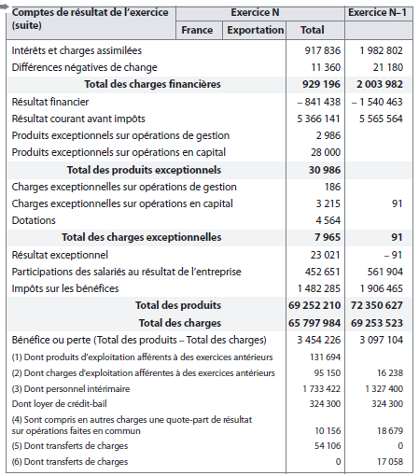
Exercice 2 : Points morts d’exploitation
Le tableau ci-dessous présente les comptes de résultat de 4 entreprises réalisant le même chiffre d’affaires mais dont les coûts de production et la structure financière sont différents.
Pour chaque entreprise, il est vous est demandé de calculer le point mort d’activité (Rappel : point mort = Coûts fixes/Taux de marge sur coûts variable), avant et après frais financiers ainsi que la position de l’entreprise par rapport à son point mort. Quelle est selon vous l’entreprise la plus solide, la plus fragile ? Vous pourrez utiliser une représentation graphique pour vous aider à raisonner.
Entreprises | A | B | C | D
Chiffres d’affaires | 100 | 100 | 100 | 100
Coûts Variables | 65 | 55 | 36 | 30
Coûts Fixes d’Exploitation | 25 | 29 | 50 | 55
Excédent Brut d’Exploitation | 10 | 16 | 14 | 15
Dotation aux amortissements | 2 | 8 | 4 | 6
Résultat d’exploitation | 8 | 8 | 10 | 9
Frais Financiers | 2 | 6 | 1.5 | 6
Résultat Courant Avant Impôt | 6 | 2 | 8,5 | 3

Exercice n°3 : Poser un diagnostic
Soit le compte de résultat sur trois exercices de l’entreprise Beta :
Année | N | N+1 | N+2
Chiffre d'affaires | 82 000 | 92 000 | 97 000
Production stockée | 500 | 1 400 | 2 800
Produits d'exploitation | 82 500 | 93 400 | 99 800
Achats de marchandises et de matières premières | 24 800 | 27 400 | 29 900
Variation de stocks | -1 700 | -500 | -1 600
Autres charges externes | 20 200 | 23 000 | 23 500
Impôts et taxes | 1 200 | 1 400 | 1 500
Charges de personnel | 29 000 | 33 000 | 37 000
Dotations aux amortissements | 5 200 | 4 900 | 4 800
Dotations aux provisions | 100 | 200 | 0
Charges d'exploitation | 78 800 | 89 400 | 95 100
Résultat d'exploitation | 3 700 | 4 000 | 4 700
Produits financiers | 300 | 400 | 300
Charges financières | 2 300 | 2 900 | 3 900
Résultat financier | -2 000 | -2 500 | -3 600
Résultat exceptionnel | -100 | -100 | 100
Impôts sur les sociétés | 800 | 700 | 600
Résultat net | 800 | 700 | 600

- Après avoir calculer quelques soldes intermédiaires de gestion additionnels, vous porterez un jugement sur l’entreprise.
- L’entreprise se rapproche-t-elle ou s’éloigne-t-elle selon vous de son point mort ?
- L’entreprise est-elle en période d’investissement ?
- Quels sont les choix opérés au niveau du contrôle des coûts ?
- Comment peut-on expliquer la hausse des frais financiers ?

Exercice 4 : Diagnostic pluriannuel
Prévisionnel | 0 | 1 | 2 | 3
Production | 70,2 | 106,0 | 132,0 | 161,0
Consommation de matières | 29,4 | 35,4 | 44,3 | 53,8
Charges de personnel | 22,2 | 29,4 | 36,7 | 41,1
Impôts et taxes | 0,5 | 0,7 | 0,7 | 0,8
Autres services externes | 13,7 | 19,8 | 24,6 | 30,5
Sous-traitance | 2,5 | 8,9 | 11,2 | 11,3
Dotation aux amortissements | 1,4 | 2,7 | 3,6 | 5,0

- Calculer le point mort d’exploitation pour chacune des années sachant que la structure des coûts se présente comme suit :
coûts variables = Consommation de matières + Sous-traitance + 50% des Autres services externes
coûts fixes : tous les autres coûts.
L’entreprise se rapproche-t-elle ou s’éloigne-t-elle de son point mort ?

- La société en question envisage un programme d’investissement devant tripler sa capacité de production. Ce programme s’étale sur les années 0 et 1 et prévoit la création de 4 usines et le lancement de nouveaux produits. Les comptes de résultat fournis tiennent compte de ces investissements. Que pensez-vous de ce plan de financement ?
- Ce programme d’investissements génère un besoin de financement d’environ 30 M€ après autofinancement. Les frais financiers avant investissement s’élève à 1,6 M€ et la société entend assurer le financement de ce nouveau besoin par endettement exclusivement (coût moyen de l’endettement : 10% avant impôt). Que pensez-vous de la politique d’endettement envisagée ?

Exercice 5 : Analyse du FRNG, BFR et Trésorerie
On donne le bilan au 31/12/N de l’entreprise Ara :
Actif | Brut | AD | Net | Passif | Net
Immobilisations incorporelles  Immobilisations corporelles  Immobilisations financières  Stocks  Clients  Effets à recevoir  Etat, impôts sur les bénéfices  Débiteurs divers  Disponibilités | 80  1 000  400  320  180  151  20  7  2 | 60  300  50  20  30 | 20  700  350  300  150  151  20  7  2 | Capital  Réserves  Résultat de l’exercice  Provisions pour risques  Provisions pour charges  Emprunts auprès des établissement de crédit (1)  Fournisseurs  Effets à payer  TVA à décaisser  Créditeurs diverses | 500  100  60  20  12  820  50  120  12  6
Total Actif | 2 160 | 460 | 1 700 | Total Passif | 1 700
- Dont concours bancaires courants : 20

Travail à faire

- Calculer le fonds de roulement net global (de deux façons différentes).
- Déterminer le besoin en fonds de roulement et la trésorerie.
- Expliquer comment ce besoin en fonds de roulement est financé.
- Décomposer le besoin en fonds de roulement en BFRE et BFRHE.

Exercice 6 : BFR et Ratios de BFR
La société anonyme Alpha a une activité industrielle qui génère un BFRE conséquent. Afin de surveiller les postes à l'origine de ce BFRE, elle vous communique des informations issues des documents comptables (montants en euros) et relatifs à l'exercice N :
- services extérieurs : 180 400 HT
- stock initial de matières et approvisionnements : 24 000
- stock final de matières et approvisionnements : 32 000
- stock initial de produits finis : 226 000
- stock final de produits finis : 240 000
- achats nets de matières et approvisionnements : 252 600 HT
- coût de production des produits finis fabriqués : 1 242 000 HT
- CAHT : 2 040 000
- clients : 208 300
- fournisseurs : 59 800
- EENE : 39 500
- taux de TVA : 20%
Elle vous donne également les résultats obtenus en N-1
Ratios | Stock matières | Stock produits finis | Clients | Fournisseurs
Délais (en jours) | 38,4 | 62,5 | 34 | 43,9

Questions :
1. Calculer les ratios de rotation relatifs aux postes stocks, clients et fournisseurs pour l'exercice N. (nombre de jours par an = 360 jours)
2. Commenter les résultats.

Exercice 7 : BFR et Ratio (Bis)
Une société présente le besoin en fonds de roulement suivant sur les 5 dernières années

 | 1 | 2 | 3 | 4 | 5
Bilan
Stocks (produits finis) | 6,1 | 7,4 | 9,1 | 13,0 | 15,4
Clients et effet à recevoir | 6,4 | 8,9 | 10,5 | 11,1 | 11,6
Fournisseurs et effets à payer | 2,1 | 3,5 | 3,5 | 3,8 | 3,4

Le compte de résultat de l’entreprise en question se présente comme suit
 | 1 | 2 | 3 | 4 | 5
Compte de Résultat
Chiffre d'affaires HT | 32,8 | 44,7 | 49,4 | 48,9 | 50,0
Chiffre d'affaires TTC | 38,9 | 52,6 | 58,1 | 57,4 | 57,2
Achats TTC | 12,5 | 19,2 | 19,6 | 20,9 | 20,4

A partir des éléments fournis, il vous est demandé d’une part de calculer le BFR pour les 5 années et les ratios de rotation le caractérisant (BFR en jours de CA, les Jours de crédit client, les jours de stock, les jours de fournisseurs). Année = 365 jours

Exercice 8 : Structure financière et l’équilibre financier
Malgré quelques investissements, l’entreprise Delta n’a pas vu son résultat progresser autant qu’elle l’espérait et a subi une forte dégradation de sa trésorerie. Elle vous demande d’examiner les documents (compte de résultat et bilans des trois derniers exercices) donnés ci-après et de lui communiquer une analyse portant sur les points suivants :
- Etude des bilans : structure financière, équilibre financier, endettement.
- Etude des comptes de résultat : activité, valeur ajoutée et EBE, CAF, profitabilité.
- Commenter l’évolution de la situation financière.
- Préciser quelles études pourraient utilement compléter les points demandes plus haut.

- Calculer :
Le ratio d’autonomie financière
L’endettement net
L’équilibre financier Ressources durables et emplois stables = FRNG et BFR et la Trésorerie

- Etude du compte de résultat : variations de l’activité, valeur ajoutée et EBE, CAF, Profitabilité : résultat/CAHT et Partage de la VA

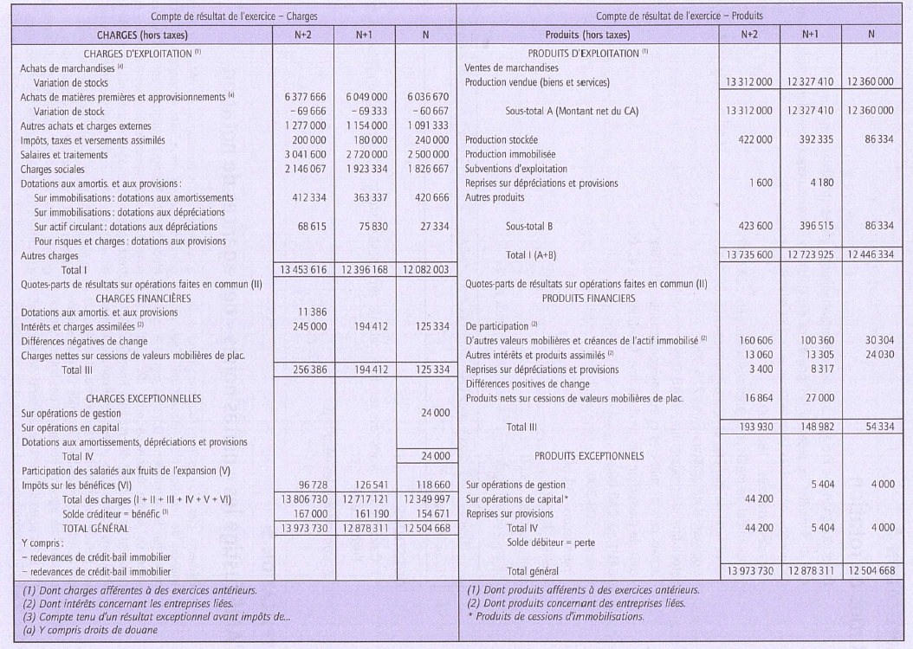

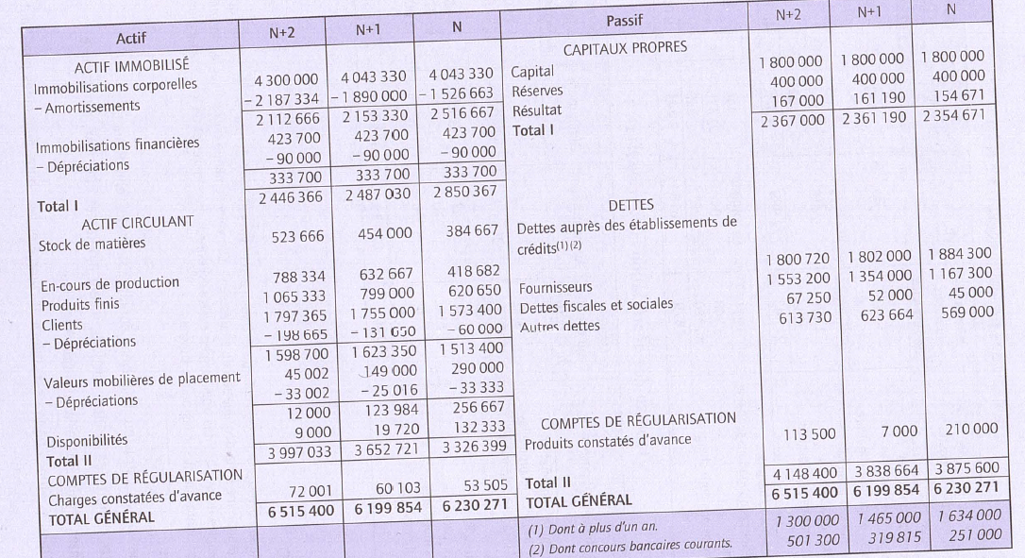
Exercice n°9 : Levier financier et endettement net

Le Bilan condensé de la société Banquise se présente comme suit
Actif |  | Passif
Actif immobilisé net  Créances d’exploitation à CT  Créances Hors exploitation  Trésorerie | 12 700  6 000  800  2 000 | Capitaux propres  Dettes financières (1)  Dettes d’exploitation à CT  Dettes hors exploitation | 8 500  6 500  5 700  800
Total | 21 500 | Total | 21 500

- Dettes auprès des établissements de crédit

Le résultat d'exploitation du dernier exercice est de 2 260 et le résultat net de 1 334.
la trésorerie a fait l'objet de placements au taux moyen de 2 % (avant IS).
Le taux moyen avant IS des dettes financières est de 4,6%.
Taux d’IS = 33,33%

Questions
- Montrer que si l’on fait apparaitre l’endettement net au passif et le BFR à l’actif, on retrouve l’égalité : capitaux investis = actif économique.
- Préciser si l’effet de levier est favorable et le calculer.
- Vérifier l’effet de levier à partir de la formule
- Sachant que le levier opérationnel est de 2% et le CA HT devrait augmenter de 20% en N+1, examiner les conséquences de cette augmentation sur la rentabilité économique et l’effet de levier financier (le bilan est supposé inchangé)

Exercice 10 : Evaluation par la méthode des multiples
On cherche à évaluer par la méthode des multiples le plus petit groupe côté en course, FlexiJob.

En M€ | Capitalisation boursière | Dette bancaire et financière nette | CA 2017 | EBE 2017 | REX  2017 | REX  2019 | Résultat  Net  2017
Adecco | 9 248 | 1 152 | 23 660 | 1 237 | 1 128 | 1 216 | 788
Randstad | 9 754 | 1 028 | 23 273 | 1 159 | 941 | 1 147 | 631
Manpower | 6 318 | 502 | 21 034 | 907 | 823 | 947 | 545
CRIT | 1 008 | 14 | 2 418 | 150 | 127 | 140 | 85
Synergie | 1 285 | 7 | 1 991 | 105 | 97 | 139 | 64
FlexiJob | ? | 13 | 215 | 10,9 | 10,3 | 13 | 7,1

- Calculer pour 2017 les multiples suivants :
- PER (Price Earnings Rtios = Capitalisation boursière/Résultat Net) et
- Multiple du résultat d’exploitation = Valeur de l’actif économique (Capitalisation boursière (valeur des capitaux propres + valeur de la dette) / REX
- Multiple d’EBE = Valeur de l’actif économique (Capitalisation boursière (valeur des capitaux propres valeur de la dette) / EBE
- Calculer le taux de croissance annuel moyen de l’activité pour chaque entreprise.
- Quand on observe les différents multiples, quelle observation peut-on faire ?
- Pensez-vous que cela fasse du sens de calculer une moyenne des multiples des sociétés comparables à FlexiJob.
- Une régression linéaire des multiples des REX et de la croissance anticipée des REX 2017-2019 a été réalisée. Que pensez-vous du R² ? En utilisant l’équation de régression linéaire, quelle valeur de l’action FlexiJob trouve-t-on sachant que le nombre d’actions est de 2,541 M ?

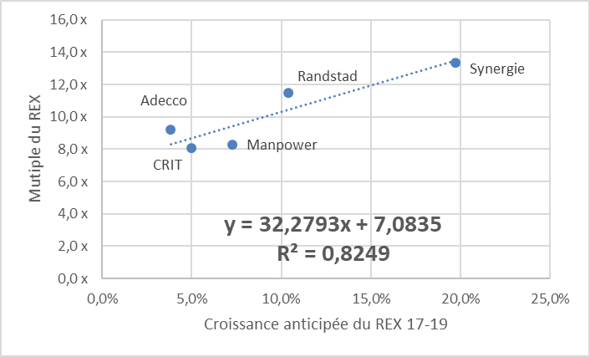

Exercice 11 : Evaluation par la méthode des DCF : Discounted Cash Flows

M. MaCan souhaite évaluer son entreprise
L'évaluation des établissements MaCan sera fondée sur la méthode des flux de trésorerie d'exploitation disponibles (ou méthode DCF, discounted cash fiows) .

Les calculs seront présentés en milliers d'euros.

Il vous est demandé de réaliser les points suivants

- Présentez sous forme de tableau Je calcul des flux de trésorerie d'exploitation prévisionnels disponibles des années N+ 1 à N+5.
- Calculez la valeur finale à retenir fin N+5.
- Calculez la valeur de l'entreprise MaCan début N+ 1.
- Calculez la valeur des fonds propres, puis la valeur d'une action des établissements MaCan début N+ 1.
- Vérifiez le taux d'actualisation de 9,20 %. (Facultatif mais recommandé)

Le plan de développement a été établi à partir de l'évolution de l’activité des établissements MaCan au cours des derniers trimestres, de la révision du budget Net des projections faites à partir de N+ 1.

Le tableau suivant résume les principales hypothèses retenues dans l'établissement des flux prévisionnels de trésorerie disponibles

 | N+1 | N+2 | N+3 | N+4 | N+5
Taux de variation du chiffre d'affaires | 10% | 10% | 10% | 8% | 8%
Excédent brut d'exploitation (% CA) | 15% | 15% | 20% | 20% | 20%
Dotations aux amortissements en k€ | 1 000 | 1 200 | 1 200 | 1 000 | 1 100
Poids du BFRE en jours de CA | 180 | 180 | 150 | 150 | 150
Investissements nets en k€ | 1 000 | 500 |  |  | 500

Les prévisions seront établies à partir d'un chiffre d'affaires 13 000 k€ pour Net d'un BFRE de 180 jours de chiffre d'affaires pour N.

Le taux d'impôt sur les sociétés est supposé constant et égal à 33,1/3 % sur la période d'étude. On fait l'hypothèse que l'impôt est décaissé l'année même de sa réalisation.

La valeur finale retenue à la fin de l'année N+5 est assimilable à une rente perpétuelle de 1 100 k€, la première rente étant obtenue fin N+6. La croissance de cette rente se fera à l'infini au taux de 1,5 %.

Le taux d'actualisation est égal à 9,2 %.
Fin N, la valeur de marché de l'endettement net est égale à 600 k€.

Le capital est composé de 24 000 actions.

Pour vérifier le taux d'actualisation, les hypothèses suivantes seront retenues :

- le taux d'endettement (rapport entre les dettes financières et les capitaux propres) d'après les valeurs de marché est égal à 4,60 % ;
- le taux de rendement sans risque est de 3,57 % ; (Rs)
- le coût de l'endettement avant imposition est de 4,5 % ;
- le coefficient de risque sectoriel désendetté (ou bêta économique) est de 1,4 et la prime de risque du marché boursier est de 4, 1 % (ERM - RS) avec ERM : taux de rendement espéré du marché ; Rs : taux sans risque

Il est rappelé que l'endettement génère un risque supplémentaire et qu'il conviendra de calculer le bêta corrigé de l'endettement.
$$β endetté= β économique [1+\left(1-\frac{1}{3}\right)\frac{D}{C}]$$
Avec un taux d'imposition= 1/3.

